Trabajo mes de mayo segunda unidad Música.
Profesor: Cesar González Godoy.
INSTRUCCIÓN
Lee atentamente cada contenido expuesto y realiza un análisis percutido de una obra creada por el profesor, dicha obra musical debe grabarse con el celular y ser enviado al Whatsapp +56950244647, o al correo rasec_agg@hotmail.com.

FIGURAS PERCUTIDAS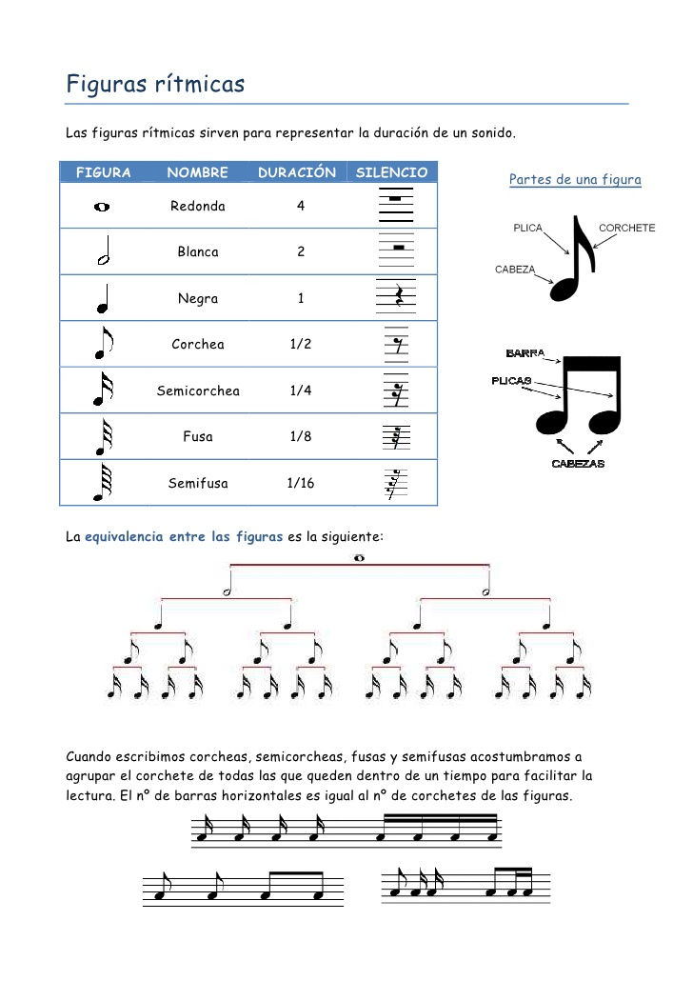
CIFRA INDICADORA
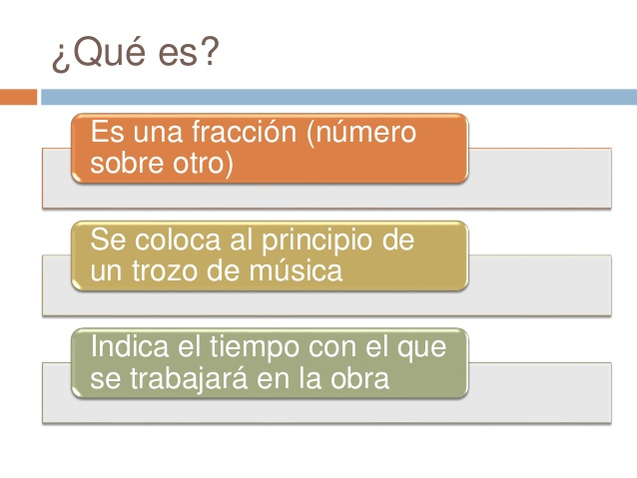
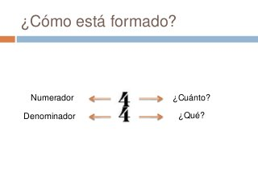

Se escribe al inicio del sistema

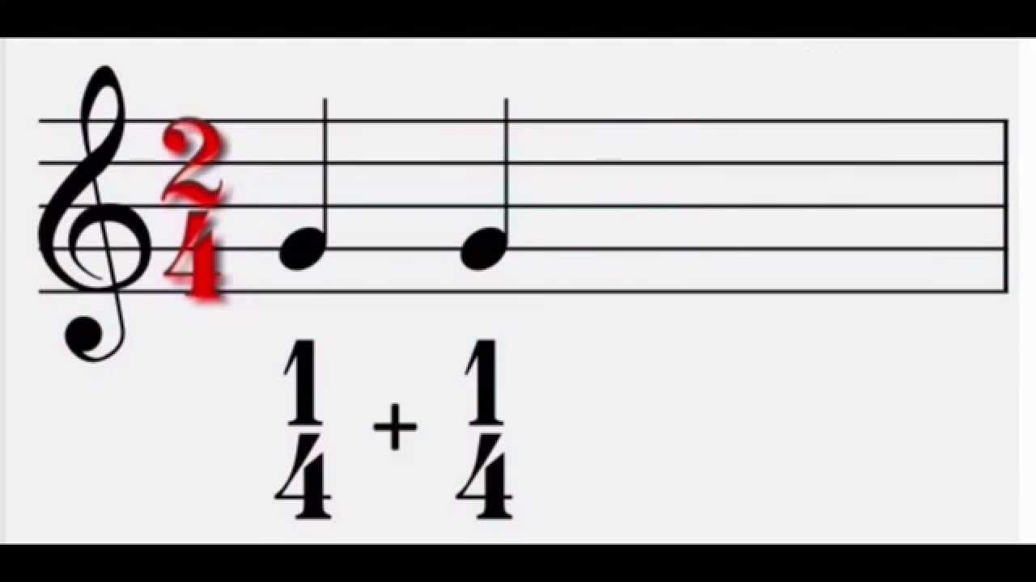
denominador
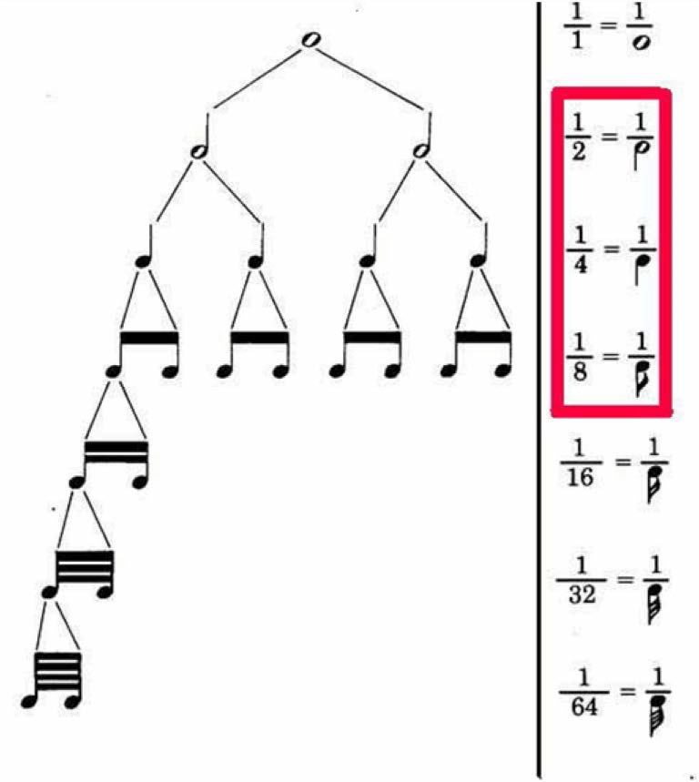

OBRA MUSICAL CREADA POR EL PROFESOR, QUE DEBES PERCUTIR TU MISMO EN CUALQUIER SUPERFICIE QUE TENGA RESONANCIA, TOMANDO EN CUENTA QUE LOS SILENCIOS NOSE PERCUTEN.

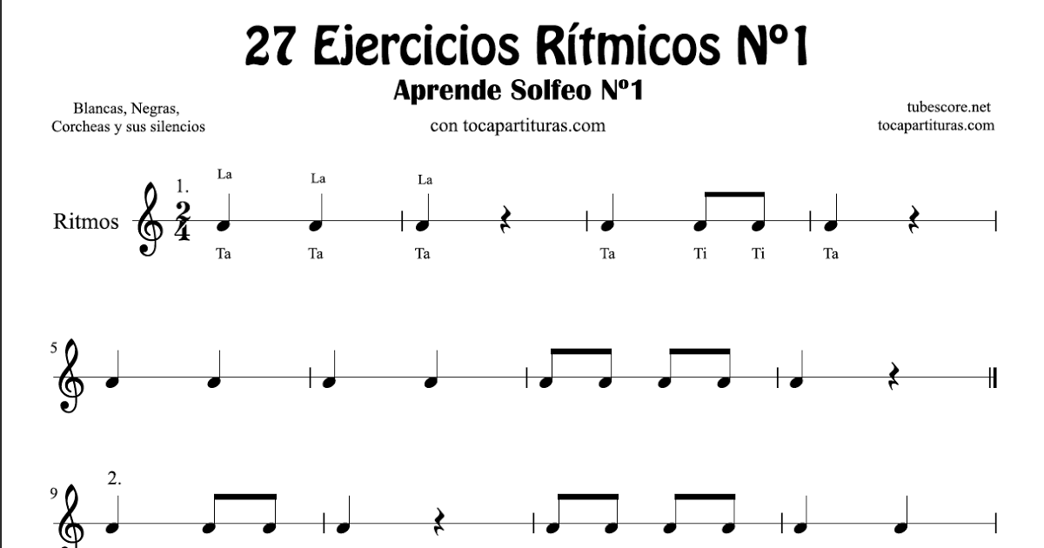

2-. LO QUE LA MUSICA NOS CUENTA.
ACTIVIDAD
A-. Graba con tu celular la obra aprendida en el material adjunto a este documento.
B-. Envia al Whatsapp +56950244647 o al correo rasec_agg@hotmail.com la grabación que hiciste.

Aspectos a evaluar | Nivel mínimo Logrado (1) | Nivel bien logrado (3) | Logrado con excelencia (5)
1-. Coordinación en la ejecución de los ritmos | No escribe los ritmos, pero realiza ejecutando coordinadamente un 50% del ejercicio. | Escribe el ejercicio, pero ejecuta en un 90% el trabajo. | Escribe y ejecuta coordinadamente en un 100% el trabajo dictado por el profesor.
2-. Respetar momentos de silencio e inicio y término de la obra musical. | No inicia al comienzo de los ejercicios de ejecución, y constantemente se burla de sus compañeros y profesor. | Logra interpretar los ejercicios, pero no respeta indicaciones del profesor a cerca de silencios, inicio y término de la obra musical. | Interpreta los ejercicios y cumple con las indicaciones del profesor.
3-.Participar activamente de las actividades de la clase. | No se compromete con el grupo y se abstrae de la actividad. | Se demuestra distraído pero participa de la actividad. | Es participativo de la actividad y se demuestra seguro en la explicación verbal de la materia.
3-. Aprender la obra completa y exponerla frente al curso (grupalmente) | Se aprende el 50% de la obra, pero no coordina con sus compañeros. | Se aprende el 100% de la obra, pero no coordina con sus compañeros. | Interpreta musicalmente la obra de forma individual y grupal, demostrando coordinación con sus compañeros (respeto).

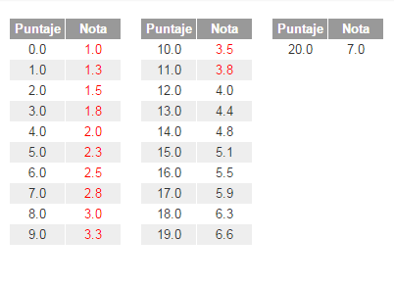
NOTA IMPORTANTE: El resultado de este trabajo se tomara como 50% de la nota expuesta de forma presencial.

